Opgave 07

Boolsk algebra

# Formål

Formålet med opgaven er, at forstå brugen af boolsk algebra.

# Mål

Opgavens mål er

1. at kunne forstå && (and) operatoren
2. at kunne forstå || (or) operatoren
3. at kunne forstå ! (not) operatoren
4. at kunne forstå == (equal) operatoren

# Opgave

Til denne opgave skal du oprette et nyt projekt i dit solution. Det skal være et *Console Application* og navngives *EX07BooleanAlgebra*.

## Simple udsagn

Du skal løse nedenstående opgave ved først at gætte på resultatet, og bagefter verificere resultatet i Visual Studio.

Startbetingelser:

a = 2  
b = 4

Udsagn:

1. a==b
2. a>b
3. a <=b
4. a-b > 0
5. a+b >0
6. a > 1-b

Du kan verificere et udtryk ved at udskrive sammenligningen til konsollen:

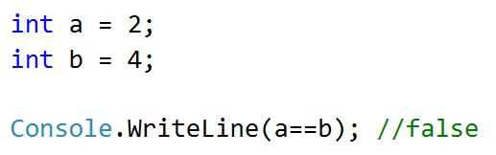

## Sammensatte udsagn

Du skal løse nedenstående opgave ved først at gætte på resultatet, og bagefter verificere resultatet i Visual Studio.

Startbetingelser:

a = 2  
b = 4

Udsagn:

1. a==b || a > 0
2. a+b >0 && a>0
3. a == 5 && a+b >0
4. (true || false) && a > b
5. 3 > 5 && true || a == b
6. b > a && true || false || b > 4
7. b < 4 && a < b || a + b > 4 && true
8. true && true || false
9. true && false && true
10. true || false || false
11. false && false